АВТОНОМНАЯ НЕКОММЕРЧЕСКАЯ
ПРОФЕССИОНАЛЬНАЯ
ОБРАЗОВАТЕЛЬНАЯ ОРГАНИЗАЦИЯ
«КУБАНСКИЙ ИНСТИТУТ
ПРОФЕССИОНАЛЬНОГО ОБРАЗОВАНИЯ»

ИНДИВИДУАЛЬНЫЙ ПРОЕКТ
По дисциплине «история»
На тему «Общество Древнего Рима и его особенность»

Выполнила студентка группы 19ПР1-9
Специальность:40.02.01 право и организация социального обеспечения
Тележникова Татьяна Николаевна
Руководитель: Москвитин Николай Геннадьевич
Подпись __________

Краснодар, 2020

СОДЕРЖАНИЕ
Введение ………………………………………………………………………...1
Глава 1. Теоретическая часть
  - История Древнего Рима…………………………………………………….2
  - Общество Древнего Рима…………………………………………………..5
  - Особенности Древнего Рима……………………………………………….7
Глава 2. Практическая часть
2.1 Изготовление листа с интересными фактами ……………………….......8
Заключение………………………………………………………………………9
Список литературы…………………………………………………………….10

ВВЕДЕНИЕ
Римское общество никогда не было однородным. Статус жителей империи различался в зависимости от места рождения и состояния. Главное деление на свободных и рабов не отменяло тысячи мелких градаций внутри этих двух основных групп. Свободные люди могли называться гражданами, а могли носить имя пилигримов — представителей других городов Италии, а позднее — других народов, входивших в империю. Рабы могли быть общественными и частными, военнопленными, купленными на рынке или родившимися в доме. Последние особенно ценились, так как, с одной стороны, не знали другой жизни, а с другой — воспринимались хозяевами как члены семьи — фамилии.
Актуальность проекта: На протяжении более тысячелетия Римская империя господствовала в мире. Конечно, точные временные рамки подлежат обсуждению, но большинство историков датируют римское правление примерно от 750 г. до н. э. до второй половины пятого века н.э. Как бы то ни было, это поразительно большой период в человеческой истории.
Учитывая это, неудивительно, что эпоха Юлия Цезаря и Марка Аврелия оказала огромное влияние на все стороны нашего общества. Вот как жизнь Древнего Рима повлияла на нашу современную жизнь.
Объект исследования: плакат с фактами о Древнем Риме
Цель: Познакомиться с особенностями Древнего Рима
Задачи:
- Изучить историю Древнего Рима
- Узнать больше об обществе Древнего Рима
- Создать плакат с фактами о Древнем Риме
Гипотеза: я предполагаю, что Древний Рим богат интересными фактами
Вид проекта: творческий
Метод исследования: поисковый, описательный
Готовый продукт: плакат с фактами о Древнем Риме

1
1.1 История Древнего Рима
Римская империя – последняя из великих империй, когда-либо существовавших на земле. Она пришла на смену империи Александра Македонского и простояла около 1500 лет.
В результате бесконечных завоеваний римская империя разрослась до таких гигантских размеров, что была уже не в состоянии контролировать покоренные ею народы. Племена варваров постепенно вышли из-под контроля Рима и обрушились на пленившую их империю. Великий Рим погиб под обломками собственного величия.
Легенда о Риме
История Рима начинается с легенды.
Она гласит, что царь древнего латинского города Альба-Лонга был свергнут своим братом, а его жену превратили в весталку. В священной роще к ней пришел бог Марс, после чего она родила близнецов Ромула и Рема.
Нежелательных детей посадили в корзину и бросили в воды Тибра. К счастью, их прибило к берегу у подножия Палатинского холма, где близнецов спасла волчица, которая поила их своим молоком, а приглядывали за ними дятел и чибис.
Когда братья выросли, они основали на месте своего спасения город, который стал носить имя Ромула – Рим (лат. Poma). Официальный отсчет своего возникновения город ведет от 21 апреля 753 г. до н.э.

Реальная история Рима более прозаична.
В 753 году до н.э. эти поселения выстроили совместный город-крепость, которая получила название Рим. Город был основан на семи холмах, потому что местность между ними была довольно болотистой. С этого момента ведёт свой отсчет история Рима.
Историю Рима условно можно разделить на несколько периодов:
- Царский
- Республиканский
- Римская империя
Царский период: VIII век до н.э.
Документальных доказательств этого периода не сохранилось, поэтому данные основаны на устных преданиях. Они гласят, что в целях увеличения населения Ромул разрешил вход в страну самым разным пришельцам, в результате чего в страну хлынул поток беглых рабов, бродяг и искателей приключений, так что первоначальное население Рима состояло в основном, из разбойников и авантюристов.
Первые несколько веков Римом управляли семь царей, первым из которых был сам Ромул - основатель Рима. Интересно, то эти цари получали власть не по наследству, как будет принято в средневековых монархиях, а избирались сенатом на пожизненный срок. Царь носил фиолетовую тогу – символ царской власти.
2
Ранняя республика
В 509 г. до н.э. последнего седьмого царя Рима Тарквина Гордого свергнул с престола Люциус Юний Брут. Вместо царя народное собрание избрало двоих консулов – Брута и Коллатина, которые стали править Римом. Консулы руководили заседаниями сената, разбирали судебные дела, командовали армией и избирались сроком на 1 год. Так Рим превратился в республику.
Торговый и политический конкурент Рима – североафриканский Карфаген был разбит в Третьей Пунической войне, после чего Рим стал хозяином в регионе Западного Средиземноморья.
Внутри страны в это время постепенно происходило разделение на патрициев и плебеев. Патриции – родовая римская аристократия, выходцы из коренных римских родов. Это привело к тому, что в 494 г. до н.э. произошел массовый бунт плебеев, в ходе которого они ушли на Священную гору в знак протеста, отказавшись служить в армии. В конце концов, патрициям пришлось пойти на уступки, и в результате появились народные трибуны, избранные из плебеев.

Средняя республика
По мере расширения империи за счет захвата новых территорий, увеличивается приток дани с покоренных народов. Благодаря этому полководцы и губернаторы становились самыми богатыми людьми Рима и превращаются в видных политических деятелей – сенаторов.
С каждой новой победой Рима увеличивался приток новых рабов в империю. Работорговля становится самым прибыльным занятием и приносит огромные доходы. Крупнейший рынок сбыта – сам Рим, которому требовались все новые и новые бесплатные рабочие руки.
Большинство рабов попадали на фермы к богатым римлянам и должны были возделывать и удобрять их поля, а также работать на рудниках и каменоломнях. В лучших условиях оказывались те, кому повезло попасть в дом к сенаторам в качестве домашней прислуги.

Восстание Спартака
Унизительные условия жизни, тяжёлый труд и постоянные оскорбления со стороны хозяев привели к тому, что в 73 г. до н.э. вспыхнуло восстание рабов под предводительством гладиатора Спартака.
Беглые рабы составили довольно большой отряд, численность которого достигла 120 тысяч человек, и у Спартака образовалась настоящая армия из бывших рабов. Восставшие рабы намеревались переправиться в Сицилию, но пираты, которых они наняли, предали их и не пришли за ними.
Тем временем, Рим снарядил за восставшими рабами свою армию под командованием Марка Красса. Его войска окружили отряд Спартака и после кровопролитного боя рабы были побеждены, а сам Спартак погиб. 6000
3
рабов было взято в плен и распято на крестах вдоль печально знаменитой Аппиевой дороги, ведущей в Рим.

Поздняя республика
Во II веке до н.э. братья-трибуны Гракхи решают осуществить земельную реформу, чтобы ограничить количество земельных наделов римской знати и раздать излишки земли безземельному населению. Реформа была принята, но в результате заговора оба брата были убиты.

Первый триумвират
В 59 г. до н.э. на должность консула был избран Гай Юлий Цезарь. Вместе с двумя самыми известными полководцами Рима – Гнеем Помпеем и Марком Крассом, Цезарь составил политический союз, который получил название триумвират.
Этот тройной союз самых выдающихся политиков Рима был создан для того, чтобы подавить сопротивление сената и провести нужные союзу законы.
В 53 г. до н.э. Марк Красс возглавляет войну против парфян, которая заканчивается катастрофическим разгромом его армии, а сам Красс погибает.
В это время в Риме дочь Цезаря – Юлия, бывшая замужем за Помпеем, умирает после родов дочки, которая тоже умирает спустя несколько дней. Таким образом, семейные узы между Цезарем и Помпеем рушатся, и между ними начинается настоящая борьба за власть, которая выливается в гражданскую войну.
Армии Цезаря и Помпея сходятся в 48 г. до н.э. на территории Греции, где войска Цезаря разбивают легионеров Помпея, после чего Помпей пытается укрыться в Египте, но был предательски убит.

4
1.2 Общество Древнего Рима
Общественный строй Древнего Рима
Рабовладельческий строй в обществе достиг своего пика в развитии с установлением военно-диктаторского режима. Существовал класс рабов, рабовладельцев (нобилитет, всадники и провинциальная знать), воинов, ремесленников, мелких землевладельцев и свободных крестьян. С развитием социального строя стало меняться отношение к невольникам. Изначально хозяин не нес ответственности за смерть раба, но позже убийство невольника запрещалось и наказывалось штрафом, также рабам разрешили заводить семьи. В эпоху республики гражданские права имели в большинстве случаев только жители Италии. С расширением границ Рима увеличивалось количество свободных жителей. В период Империи гражданство начали предоставлять и населению завоеванных стран.
А в 212 г. н.э. во время правления императора Каракалла статус гражданина был предоставлен всему вольному населению Римской империи.
Общественная жизнь в Древнем Риме
Жизнь общества у древних римлян была весьма насыщенной. Люди предпочитали проводить свободное время на улице, общаясь или просто прогуливаясь по городу. Жители Рима любили посещать театры, цирки и стадионы. Центром светской жизни в городе был форум — площадь рядом с рынком, где проводились народные собрания и другие массовые мероприятия. На таких собраниях принимали законы, избирали высших должностных лиц, проводили судебные процессы, объявляли войны и зачитывали смертные приговоры. Здесь часто можно было увидеть известных артистов, философов, поэтов и ораторов, выступающих для многочисленных зрителей.
Римская элита любила устраивать совместные ужины и с роскошью принимать гостей. На таких приемах читали поэмы, слушали музыку, играли в кости и шахматы, передавали друг другу свежие новости и слухи. А одной из самых излюбленных тем для разговоров была политика.

5
Общественная жизнь и гражданство в Риме
Общественная жизнь Рима была по сравнению с греческой куда более сложной и напряженной. Римляне даже в республиканский период тяготели к всеохватности государственной власти. Во времена республики Рим управлялся целой армией выборных должностных лиц: консулов, преторов, квесторов, цензоров, трибунов, эдилов, префектов... Их функции были четко очерчены и не пересекались. В отличие от соседних народов, и в первую очередь от эллинов, они охотно делились своим гражданством не только с пилигримами, но и с вольноотпущенниками. При этом получение гражданства было равносильно получению национальности. Кровь не играла роли. Главными были общий для всех граждан образ жизни, подчинение единым законам. Однако было бы неверно видеть в римском гражданстве некий аналог современного. Гражданство — принадлежность к городу — долгое время не могло стать в Риме общегосударственным институтом. Обитатели других италийских городов имели свое гражданство, хотя и жили в одной стране с римлянами. Промежуточным этапом на этом пути стало предоставление двойного гражданства, например Рима и Капуи, Рима и Медиоланума и т. д. Но это не решало всех проблем. Римляне понимали, что стабильность их государства напрямую связана с расширением числа граждан. К началу новой эры из 50 млн подданных Рима лишь около миллиона имели статус гражданина. Император Каракалла в 212 г. в так называемой Антониновой конституции дал римское гражданство всем свободным людям вне зависимости от национальности, проживавшим на территории империи. Римский гражданин имел обычно три имени: личное (Гай), родовое (Юлий) и фамильное или прозвище (Цезарь). Отпущенный на волю раб получал личное и родовое имя своего хозяина. Так, раб и близкий друг Цицерона — Тирон, освобожденный в 53 г. до н. э., стал именоваться, как его господин, Марк Туллий и приобрел римское гражданство.
Римское общество отличалось высокой социальной мобильностью. Принадлежность к тому или иному сословию определялась в зависимости от имущественного ценза. Городские власти в соответствии с оценкой состояния приписывали жителей к сословиям, которые не наследовались. Таким образом, разбогатевший мастеровой мог проскользнуть в сословие всадников, надеть золотое кольцо и белую тогу с тонкой пурпурной полосой.
6
  - Особенности Древнего Рима

Особенности Древнего Рима
Под воздействием этих факторов складывалась идеология, система ценностей римских граждан. Ее определял в первую очередь патриотизм — представление об особой богоизбранности римского народа и самой судьбой предназначенных ему победах, о Риме как высшей ценности, о долге гражданина служить ему всеми силами, не щадя сил и жизни. Для этого гражданин должен был обладать мужеством, стойкостью, честностью, верностью, достоинством, умеренностью в образе жизни, способностью подчиняться железной дисциплине на войне, утвержденному народным собранием закону и установленному «предками» обычаю в мирное время, чтить богов-покровителей своих семей, своих сельских общин и, конечно, Рима. Когда в Риме стало распространяться рабство, достигшее здесь наивысшего для древности развития, немалую роль в идеологии начала играть противоположность между рабом и свободнорожденным гражданином, для которого стало считаться позорным быть заподозренным в «рабских пороках» (ложь, нечестность, лесть) или в «рабских занятиях», включавших здесь, в отличие от Греции, не только ремесло, но и выступление на сцене, сочинение пьес, работу скульптора и живописца.
Делами, достойными римлянина, особенно из знати, признавались только политика, война, земледелие, разработка права — гражданского и сакрального, историография. На такой основе складывалась ранняя культура Рима. Иноземные влияния, в первую очередь греческие, издавна проникавшие через греческие города юга Италии, а затем непосредственно из Греции и Малой Азии, воспринимались лишь постольку, поскольку они не противоречили римской системе ценностей или перерабатывались в соответствии с нею. В свою очередь и Рим, подчинив себе страны эллинистической культуры, оказывал на них значительное влияние. Так формировался синтез греческой и римской культур. Римляне осваивали греческую философию, формы и стили греческой литературы, искусства, но вкладывали в них свое содержание, развивали в этих новых формах свои идеи и мировосприятие.
Сближение римской и греческой культур стало особенно интенсивным с установлением империи, когда философские и политические теории, сложившиеся в среде подданных эллинистических царей, стали близки и римлянам. Эта позднеантичная греко-римская культура, в которой оба компонента играли равноправную роль, распространилась и в восточной и в западной половине империи. Именно она легла в основу цивилизации Византии, славянских государств Западной Европы.

7
Практическая часть

Чтобы начать изготавливать плакат, я нашла интересные факты о Древнем Риме
После этого я зашла в редактор фотографий в телефоне и начала вставлять найденный текст. У меня получился коллаж из фотографий (интересных фактов).
После чего мне надо было всё это красиво распечатать на формате А3 чтобы получилось аккуратнее
Вот как всё получилось

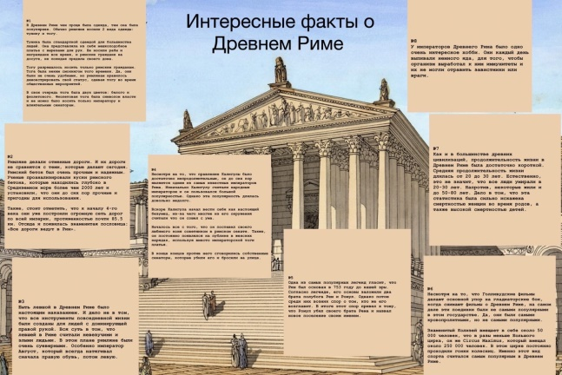

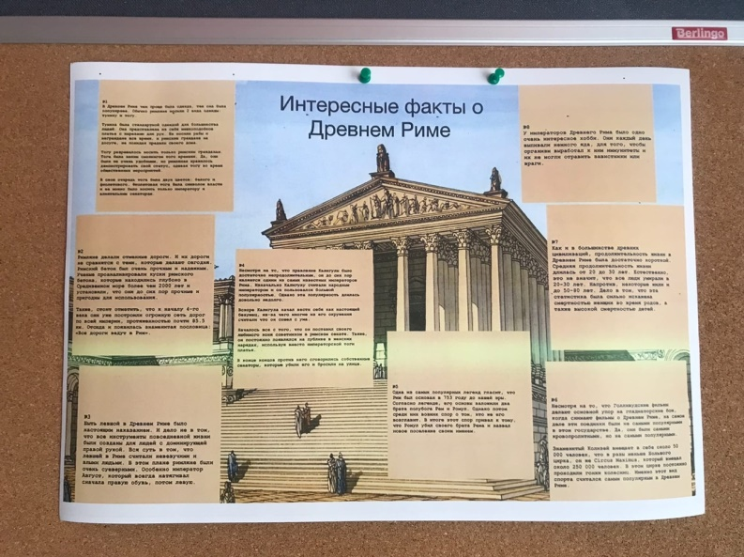

8
Заключение
Мне понравилось выполнять работу, история мой любимый предмет в колледже и я рада, что делаю проект по ней.
Мне дали достаточно интересную тему, Римская Империя - самое великое и могучее государство, когда когда-либо знал западный мир. О Риме интересно читать и узнавать что-то новое, благодаря проекту я узнала много нового, скорей всего сама бы я не начала об этом читать, а так я узнала много интересного, и я даже была удивлена тому, что у императоров Древнего Рима было одно хобби, они каждый день выпивали немного яда, для того, чтобы организм выработал к ним иммунитеты и их не могли отравить завистники или враги.

9
Список литературы

- Древний Рим. Период республики. История и культура [Электронный ресурс] /. — Электрон. журн. — Москва: 2013-2020. — Режим доступа: https://civilka.ru/, свободный. — Электрон. Версия
- История Древнего Рима [Электронный ресурс] /. — Электрон. журн. — Москва: 2015. — Режим доступа: https://www.istmira.com/, свободный. — Электрон. Версия
- Особенности культуры Древнего Рима [Электронный ресурс] /. — Электрон. журн. — Москва: 2010. — Режим доступа: https://stud.wiki/, свободный. — Электрон. Версия
- ДРЕВНИЙ РИМ /Миронов Владимир Борисович, Миронов Владимир Васильевич. — Москва: Вече Фрагмент книги, 2007.
- Т. I: Моммзен Т. История Рима. — Т. 1. До битвы при Пидне. Гос. соц.-экономич. изд-во, Москва, 1936 / СПб.; «НАУКА», «ЮВЕНТА», 1997.

10

